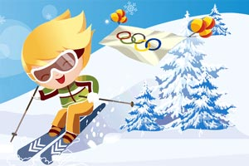
«Юный Олимпиец»
Наступила зима и вместе с ней пришли зимние виды спорта и зимние забавы-игры.
Лыжи – одно из самых доступных спортивных зимних увлечений. Ходьба на лыжах укрепляет физическое здоровье детей, является отличным закаливающим средством, способствует развитию быстроты, выносливости, координации, укреплению опорно-двигательного аппарата, а влияние свежего воздуха особенно благотворно для деятельности органов дыхания.
Дети, занимающиеся в кружке «Юный Олимпиец» уже освоили такие важные умения, как надевать и снимать лыжи, закреплять обувь в крепления. Ребята освоили правила транспортировки лыжного инвентаря. Дети овладевают такими специфическими ощущениями, как «чувство лыж», «чувство снега». Дети обучаются ступающему шагу, осваивают скользящий шаг. Ребята учатся выполнять повороты переступанием и многое еще впереди!
Вводная часть занятия
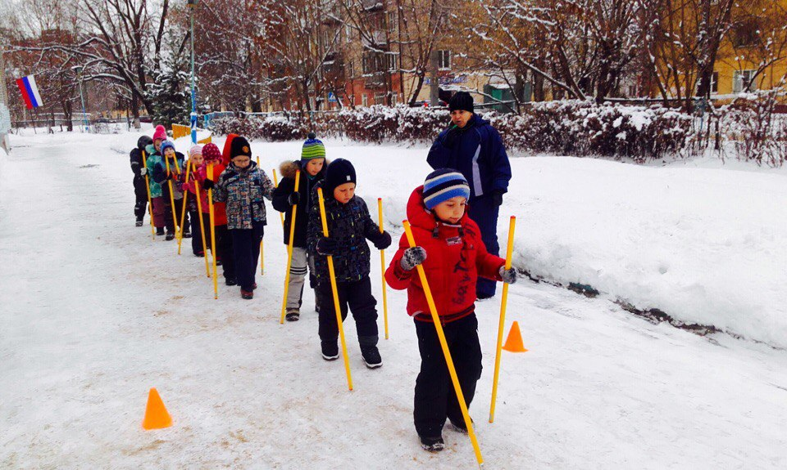
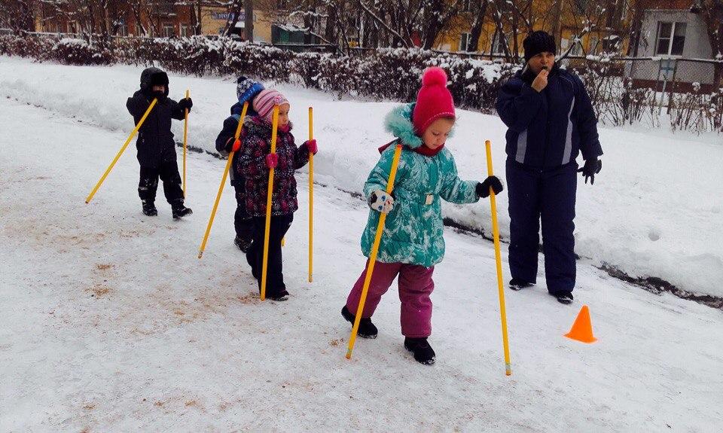
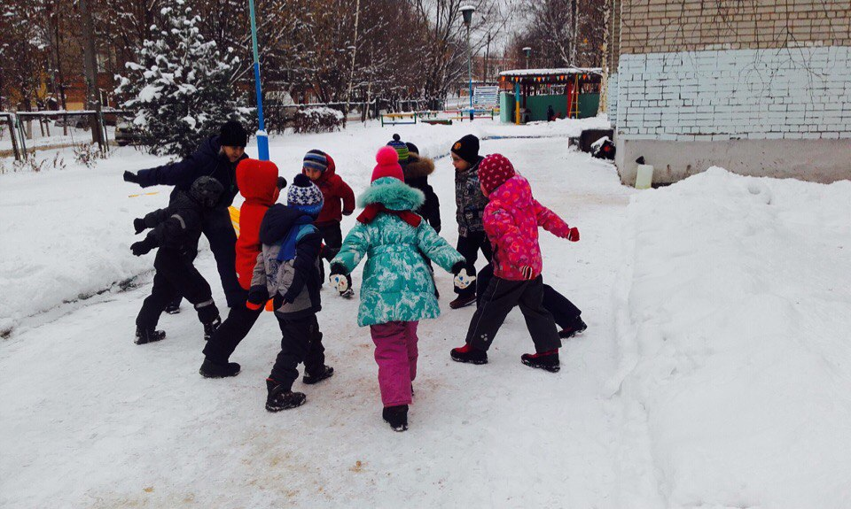

Основная часть занятия
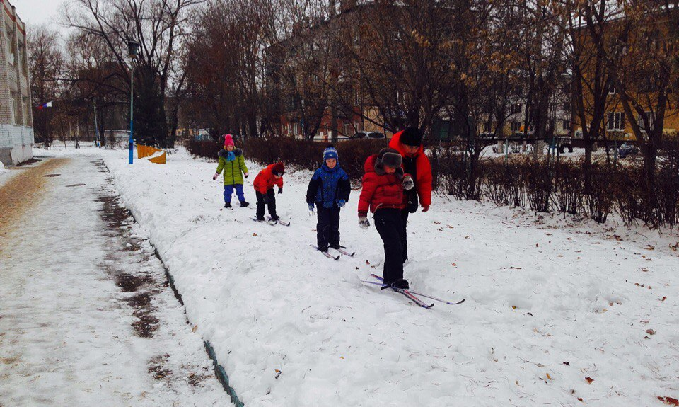
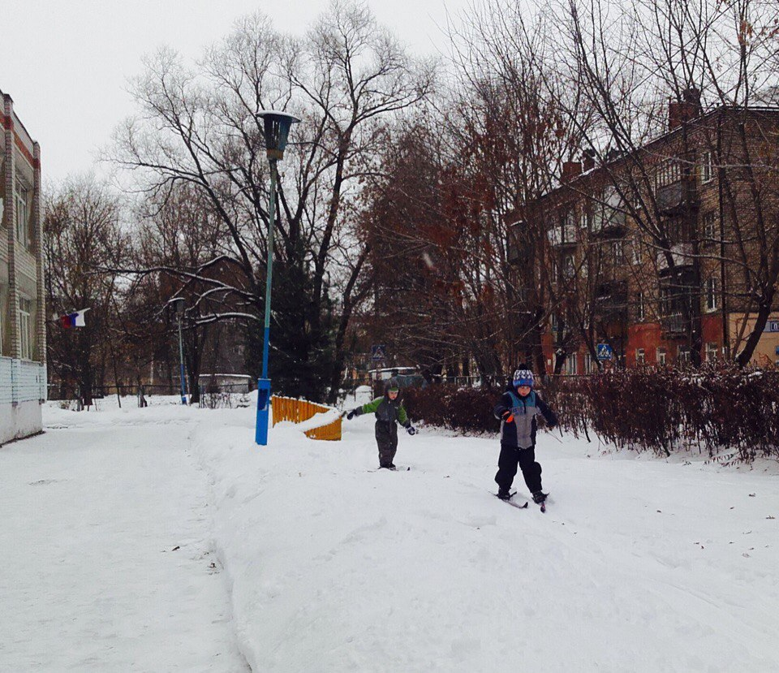
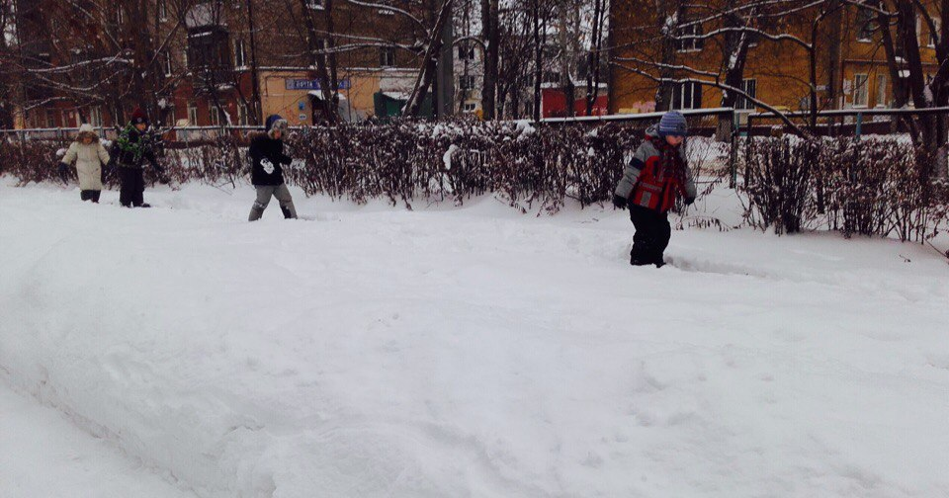
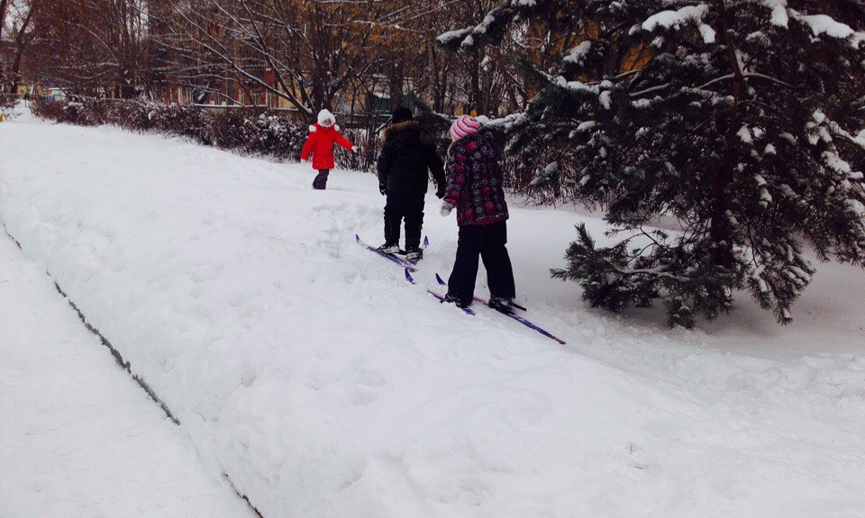

Заключительная часть занятия
